Journal La Lumière





***Pleins feux sur :***

Implication et

participation citoyenne 3

L’accessibilité

universelle 4

Jasons transport 5

Notre vie associative 6

Qui sommes-nous ? 7

***À retenir :***

**DÉCEMBRE 2021**

Journée internationale des personnes handicapées

(3 décembre)

Grand tirage du Temps des fêtes (15 décembre)

Congés : Du 24 décembre 2021 au 9 janvier 2022 inclusivement.

**FÉVRIER 2022**

Concours de la Saint-Valentin (7 février)

Les membres du conseil d’administration et le personnel de l’APHRSO s’unissent pour souhaiter à tous les membres et à leurs proches, nos meilleurs vœux pour la période du temps des fêtes.

Profitez bien de ce doux moment pour faire le plein d’énergie, vous amuser, vous reposer et vous ressourcer auprès de ceux et celles qui vous sont chers.

C’est ce que fera toute l’équipe de l’APHRSO à compter

du 24 décembre prochain.

Nous serons de retour le 10 janvier 2022.

D’ici là, Joyeuses Fêtes à tous !

# Nos meilleurs vœux !

## **Grand tirage du Temps des fêtes**

Pour clore cette belle année que nous avons passé ensemble, **l’APHRSO fera trois heureux** parmi ceux et celles qui s’inscriront à notre grand tirage du Temps des fêtes.

À gagner : 3 coffrets d’une valeur de 100$ chacun, contenant des gâteries et des petites douceurs provenant de nos entreprises locales.

Pour courir la chance de remporter l’un d’eux, il vous suffit de vous y inscrire.

**Les inscriptions se feront par téléphone du 6 au 14 décembre inclusivement.**

Le tirage aura lieu le 15 décembre 2021 en matinée et nous communiquerons avec les gagnants dans la journée.

Une seule inscription par famille sera autorisée.

Notez que ce tirage est exclusif aux membres de l’APHRSO.

Bonne chance à tous !

*En soutien à la réalisation de sa mission, l’APHRSO peut compter sur la participation financière du CISSS Montérégie-Centre et de Centraide du Grand Montréal.*

*Décembre 2021*

*Édition 28, Numéro 3*

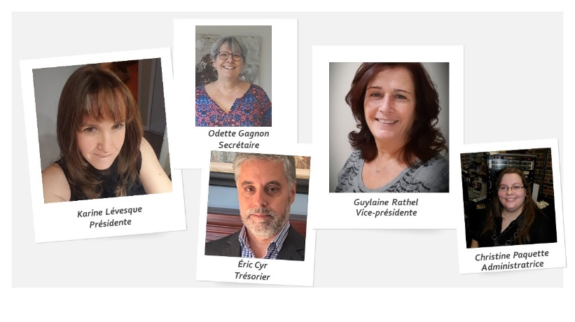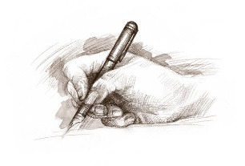

***L’équipe de l’APHRSO***

**Votre Conseil d’administration pour 2021-2022**

Présidente : Madame Karine Lévesque

Vice-présidente : Madame Guylaine Rathel

Secrétaire : Madame Odette Gagnon

Trésorier : Monsieur Éric Cyr

Administrateurs.trices : Madame Christine Paquette

(2 postes vacants)

**Le personnel permanent**

Directrice générale : Madame Nancy Côté

Responsable des services de soutien et d’informations : Madame Nancy Therrien

Agente de promotion et de développement social : Madame Marie-Eve Clermont

***Comité de rédaction, révision et mise en page***

*Nancy Côté*

*Marie-Eve Clermont*

*Nancy Therrien*

## **Exprimez-vous !**

Saviez-vous que le journal la Lumière est mis à la disposition de nos membres pour qu’ils puissent s’exprimer sur des sujets qui les préoccupent ? Que vous souhaitiez réagir sur un sujet d’actualité ou encore nous faire réfléchir sur une réalité qui vous touche, nous vous invitons à nous transmettre le tout par courriel à : [info@aphrso.org](mailto:info@aphrso.org).

Nous serons heureux de vous publier dans le journal de VOTRE association.

## **Implication et participation citoyenne :**

## **Le point de vue de votre présidente**



Voici donc le fruit de cet échange inspirant avec madame Karine Lévesque, votre présidente.

Dans le cadre de la journée internationale des personnes handicapées, l’APHRSO s’est entretenue avec sa nouvelle présidente afin de recueillir son témoignage sur l’importance pour une personne vivant avec des limitations de s’impliquer et d’avoir une participation sociale active.

L’objectif : rendre visible la contribution que peut apporter une personne handicapée au sein de sa communauté et rendre concrets les bienfaits d’une telle contribution pour la personne elle-même.

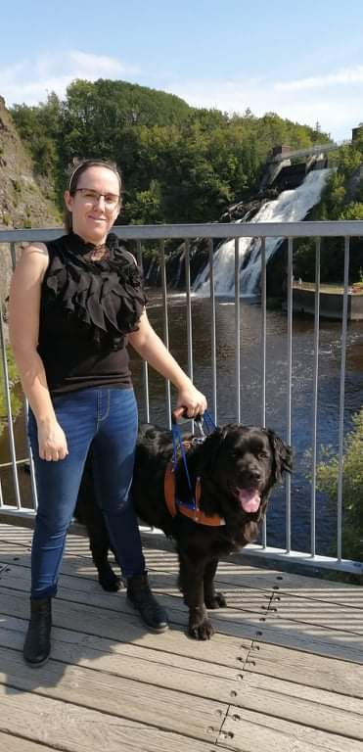

Pour madame Lévesque, il y a de nombreuses raisons dans la vie pour lesquelles une personne peut vouloir s’impliquer.

Pour sa part, le besoin de répondre à un sentiment de vide et celui de trouver un sens à sa vie ont été de grandes sources de motivation qui l’ont mené entre autres à s’impliquer à l’APHRSO.

Elle qualifie d’ailleurs son implication comme étant un engagement social qui lui permet notamment de s’investir sur des enjeux qui la touchent directement, soit l’accessibilité universelle et la défense de l’ensemble des droits collectifs et individuels des personnes handicapées.

Selon elle, cet engagement lui permet de faire partie de ceux et celles qui travaillent à améliorer les choses autour d’eux et par sa contribution et son implication bénévole, elle a le sentiment de faire partie intégrante de la solution, pour faire en sorte que notre collectivité soit progressivement plus juste et plus inclusive.

Sur une note plus personnelle, madame Lévesque avoue que de s’impliquer dans la communauté lui permet d’élargir ses horizons et son réseau, de faire de nouvelles connaissances et de pouvoir échanger avec ses pairs sur divers sujets touchant le quotidien des personnes handicapées et leurs proches.

Cette expérience lui permet d’apprendre constamment, de rehausser son estime personnelle, de développer un sentiment d’appartenance et de sentir qu’elle peut contribuer à la réalisation d’un projet commun, tout en continuant de cheminer dans la vie.

Pour elle, il s’agit d’un excellent moyen de relever de nouveaux défis, d’explorer ses capacités et de mettre à profit ses compétences au service de la collectivité…et tout cela dans le plaisir !

En terminant, nous lui avons demandé ce que lui apporte cette implication, sur le plan personnel, et voici ce qu’elle nous a répondu :

« M’impliquer me permet de renforcer ma confiance en moi. En rendant service aux autres et à la collectivité, cela me procure naturellement un sentiment du devoir accompli.

De plus, cela me donne la chance de m’épanouir et de sentir que malgré mes limitations, j’apprends toujours et je me sens utile. Cela m’apporte donc un grand sentiment d’accomplissement.

En gros, m’impliquer donne un sens à ma vie, tout en m'aidant à la fois à garder mon mental stimulé et à réduire les douleurs et raideurs chroniques avec lesquelles je dois composer.

M’impliquer socialement m’aide donc à me réaliser, à me découvrir, à prendre conscience de ma propre valeur et m’aide à demeurer active au quotidien.

Bref, ma contribution et mon implication sociale ajoutent indéniablement du tonus à ma vie » !

## **L’impact**

## **Pourquoi s’impliquer?**

Karine Lévesque,

Présidente de l’APHRSO

## **L’accessibilité universelle et les municipalités**

*Texte rédigé et publié par l’APHRSO dans le cadre de la journée internationale des personnes handicapées.*

Dans le cadre de la journée internationale des personnes handicapées qui se tient le 3 décembre de chaque année, il est bon de se rappeler que les municipalités ont un rôle important à jouer en matière d’accessibilité universelle et de participation citoyenne.

En effet, les décisions et les actions prises par une municipalité peuvent soient abolir, réduire ou engendrer des obstacles ou encore constituer des facilitateurs permettant aux citoyens.nes de réaliser leurs activités courantes et exercer leurs rôles sociaux.

De plus, l’implantation du concept d’accessibilité universelle dans les pratiques municipales peut également constituer un élément majeur en matière de participation sociale pour les personnes qui présentent des limitations.

Qu’il s’agisse d’avoir accès aux bâtiments, aux infrastructures, aux services publics ou aux communications, l’accessibilité universelle est indéniablement la clé de l’inclusion sociale des personnes handicapées, car elle leur permet de bénéficier de l’ensemble des programmes et services offerts à la population.

Inversement, la population peut également bénéficier des aménagements qui ont été mis en place pour les personnes handicapées.

Pensons aux portes automatiques ou aux rampes d’accès qui sont fort utiles aux personnes âgées, aux mamans avec des poussettes et aux personnes ayant une blessure temporaire.

Concevoir une municipalité en tenant compte de l’accessibilité universelle, c’est non seulement réfléchir en termes de développement durable, mais c’est aussi s’assurer de répondre à l’ensemble des besoins d’une population en permettant à tous d’exercer leur citoyenneté.

Rappelons-nous que la participation citoyenne est une prémisse à la démocratie municipale. Plus elle est active, plus les citoyens.nes se sentent concernés.es, et plus les citoyens.nes se sentent concernés.es, plus elle est active.



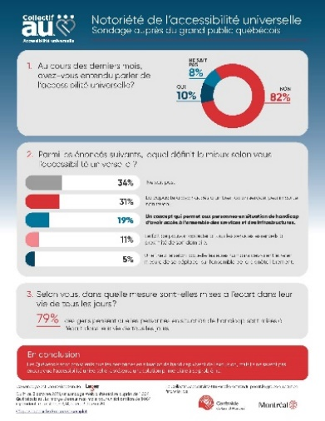

Alors qu’il nous serait facile en 2021 de conclure que l’accessibilité universelle est un concept connu de tous, un sondage Léger mené cet automne par le Collectif Accessibilité Universelle (Collectif AU) auprès de la population québécoise a révélé que très peu de citoyens en ont entendu parler ou comprennent de quoi il en retourne.

En fait, seulement 10% des répondants au sondage avaient entendu parler d’accessibilité universelle au cours des derniers mois. Ce même sondage révèle également que seuls 19 % des répondants sont parvenus à identifier la définition de ce qu’est l’accessibilité universelle parmi divers énoncés.

Il y a donc lieu de croire qu’il reste encore beaucoup de travail à faire pour faire connaître ce qu’est l’accessibilité universelle et sensibiliser les différents décideurs à l’importance d’intégrer ce concept dans leurs pratiques de gestion.

À cet égard, l’APHRSO croit que les municipalités ont un rôle important à jouer et c’est pourquoi, cet enjeu a été identifié comme étant d’une grande importance.

Notons que le sondage réalisé par le Collectif AU met également en lumière que 79 % des répondants pensent que les personnes en situation de handicap sont mises à l’écart dans leur vie de tous les jours.

Devant ce constat et dans une perspective d’inclusion et de pleine participation sociale des personnes handicapées, il va de soi que nous devons collectivement travailler à ce que tous les citoyens puissent jouer un rôle actif et être partie prenante de l’environnement qui les entoure.

Pour y parvenir, l’APHRSO croit que la solution se trouve dans l’accessibilité universelle des milieux de vie des citoyens. Voilà pourquoi nous en parlons et nous continuerons de le faire pour que collectivement, nous arrivions à créer une société juste et plus inclusive, une action à la fois.

## **Pourquoi parler d’accessibilité universelle**

## **N’oubliez pas de suivre Chloé!**



Nous vous invitons de nouveau à suivre notre page Facebook pour voir et participer aux aventures de Chloé qui cherche périodiquement des endroits accessibles dans le Roussillon:

[www.facebook.com/aphrso](http://www.facebook.com/aphrso)

Pour en apprendre davantage sur Chloé, nous vous invitons également à consulter notre site web au [www.aphrso.org/suivez-chloe](http://www.aphrso.org/suivez-chloe)

Jusqu’à présent, les recherches de Chloé apportent une très belle visibilité à notre organisme et semblent susciter l’intérêt de ceux et celles qui la suivent.

Faites comme plus de 1430 personnes et rejoignez-nous sur Facebook pour partager les aventures de Chloé dans vos réseaux et contribuer vous aussi à la soutenir dans ses recherches !



## **Campagne de Centraide du Grand**

## **Montréal**

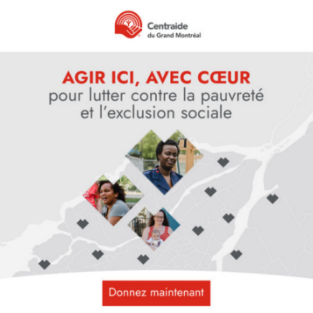



## **Et si on jasait de transport adapté**

C’est un rendez-vous le 24 janvier 2022.

N’oubliez pas de vous inscrire avant le 14 janvier 2022.

Dans l’édition précédente de notre journal La Lumière, nous vous informions de notre volonté d’échanger avec les utilisateurs du transport adapté. Plus précisément, nous souhaitons entendre les usagers du transport adapté, anciennement desservis par TARSO.

Comme vous le savez, TARSO a été intégré à exo en juin 2020 et depuis, nous n’avons pas été en mesure de recueillir les commentaires des utilisateurs, notamment en raison de la pandémie. Depuis quelques mois, nous sommes témoins d’un retour progressif vers une certaine normalité et nous croyons que le moment est opportun pour consulter les utilisateurs du transport adapté qui reprennent pour la plupart leurs activités régulières. Nous souhaitons notamment savoir si l’intégration à exo constitue pour les utilisateurs un élément positif et si les divers changements apportés par le transporteur depuis cette transition se veulent des améliorations ou non pour les utilisateurs. Nous convions donc les utilisateurs du transport adapté ou leurs proches à une consultation virtuelle qui se tiendra le 24 janvier prochain, à compter de 19 h 00, via la plateforme Zoom.

**Nous demandons aux personnes intéressées de s’inscrire par téléphone ou par courriel**, au plus tard le 14 janvier prochain.

Téléphone : 450 659-6519

Courriel : [soutien@aphrso.org](mailto:soutien@aphrso.org)

Seules les personnes inscrites recevront par courriel le lien pour assister à la rencontre. Notez que l’APHRSO siège sur un comité consultatif d’exo et que les commentaires reçus seront transmis de manière constructive au transporteur, et ce à des fins d’amélioration continue.

r

En donnant à Centraide, vous soutenez les personnes vulnérables et les organismes du Grand Montréal qui leur viennent en aide, dont l’APHRSO.

Pour faire un don : <https://don.centraide-mtl.org>

Merci à l’avance de votre générosité !

## **Retour sur la soirée Halloween**

Dans le cadre de nos activités thématiques visant à dynamiser notre vie associative, nous avions prévu une soirée d’Halloween virtuelle pour nos membres.

Cette activité a toutefois été annulée en raison d’un manque d’inscription qui peut s’expliquer de diverses façons.

Quoi qu’il en soit, nous avions prévu trois prix à offrir lors de cette soirée et malgré l’annulation de celle-ci, nous avons tout de même souhaité les remettre. Nous avons donc procédé par le biais d’un tirage au sort, réalisé parmi les membres qui s’étaient inscrits à cette soirée.

Le hasard a donc voulu que nos cadeaux-surprises, d’une valeur de 50$ chacun, soient remis à **Nancy St-Pierre, Geneviève Colpron et Annie Forest**.

Félicitations à vous trois !

T



## **Notre concours de la Saint-Valentin 2022**



Pour la Saint-Valentin, l’APHRSO vous offre la possibilité de gagner un **chèque-cadeau d’une valeur de 100$** pour un repas en amoureux ou entre amis au restaurant M resto-bar, situé à Sainte-Catherine.

Tout ce que vous avez à faire est de nous faire parvenir une lettre, une photo, un dessin ou pour les plus technos d’entre vous, une vidéo dans laquelle vous décrivez pourquoi, avec qui ou pour qui vous aimeriez gagner ce chèque-cadeau.

Vous avez jusqu’au 31 janvier à 16h00 pour nous faire parvenir le tout par courriel à : [soutien@aphrso.org](mailto:soutien@aphrso.org)

ou encore par courrier ou en personne au 100 rue Sainte-Marie à La Praire (Québec) J5R 1E8.

Le gagnant ou la gagnante sera déterminé par tirage. Ce dernier aura lieu le 7 février 2022 en matinée.

Une vidéo du tirage sera mise en ligne sur notre page Facebook et le gagnant ou la gagnante sera contacté(e) dans la journée.

De plus, nous vous invitons à faire preuve d’imagination et de créativité pour nous surprendre ou nous émouvoir, car l’APHRSO choisira son Coup de cœur de l’édition 2022 parmi les candidatures reçues.

Pour plus d’informations, communiquez avec Nancy Therrien, responsable des services de soutien et d’informations au 450 659-6519.

Notez que ce concours est exclusif aux membres de l’APHRSO.

Considérant que nous débuterons une nouvelle année sous peu, que les besoins de nos membres changent et considérant que nous sommes optimistes quant au retour prochain vers une certaine normalité, il est important pour nous de connaître votre intérêt à poursuivre, à reprendre ou même à faire l’essai de cette activité.

## **Rappel pour nos dîners Cause-Ris en présentiel**

Ainsi, nous pourrons évaluer l’ensemble des besoins de nos membres et tenter de trouver des solutions en réponse à ceux-ci.

Rappelons que l’activité s’adresse aux adultes ayant une déficience intellectuelle légère et qui, le temps d’un repas, souhaitent discuter et passer un bon moment entre amis.

À ceux et celles qui ont participé par le passé ou aux nouvelles personnes qui aimeraient participer aux dîners Cause-Ris de l’APHRSO en formule présentielle, vous êtes invités à communiquer avec nous pour nous faire connaître votre intérêt.

*Le calendrier des dîners Cause-Ris terminera le 23 décembre 2021 et reprendra à compter du 13 janvier 2022.*

Vous avez jusqu’au 31 janvier pour participer !

Bonne chance à tous!

Intervention collective2 personnes qui discutentIntervention individuelle****Image d'une boîte aux lettres

Le formulaire à compléter est disponible sur notre site internet. Vous pouvez d’ailleurs le compléter en ligne. Sachez qu’il est également disponible sur demande en version papier.

Pour de plus amples informations, nous vous invitons à communiquer avec nous.

**Qui sommes-nous ?**

**Notre Mission**

L’APHRSO est un organisme communautaire autonome fondé en 1980 dont la mission vise à promouvoir l’inclusion et la pleine participation citoyenne des personnes ayant des limitations fonctionnelles.

**Nos principaux objectifs**

* Promouvoir les intérêts des personnes et ceux de leur famille
* Promouvoir l’accessibilité universelle
* Faire reconnaître et défendre l’ensemble des droits collectifs et individuels des personnes et ceux de leur famille
* Collaborer avec les ressources du milieu pour soutenir la réponse aux besoins des personnes et ceux de leur famille
* Soutenir les personnes et leur famille dans leurs démarches personnelles

**Le territoire**

L’organisme couvre le territoire de la MRC du Roussillon (Candiac, Delson, La Prairie, Saint-Constant, Sainte-Catherine, Saint-Mathieu, Saint-Philippe, Châteauguay, Léry, Mercier et Saint-Isidore).

**Notre approche**

Pour exercer notre rôle d’acteur de changement et dans une perspective de transformation sociale, nous intervenons à la fois auprès des individus pour qu’ils puissent exercer leur pouvoir d’agir et sur divers déterminants sociaux de la santé pour améliorer la qualité de vie des gens, soutenir le développement de ressources et d’environnements adéquats et accessibles et ainsi lutter contre l’exclusion sociale.

Nos actions sont guidées par une approche globale des problématiques et par les valeurs suivantes : Dignité Justice sociale Respect Autonomie Équité Démocratie

Activités de sensibilisation, de promotion et d’éducation populaire

Consultations, représentations et revendications

Concertations sectorielles et intersectorielles

Collaboration et soutien aux municipalités, organismes et partenaires du milieu

**Nos services aux membres et à la communauté**

**Devenez membre, c’est gratuit !**

Accueil, écoute

Renseignements et documentation

Soutien personnalisé

Suivi individuel

Soutien technique

Accompagnement individuel et de groupe

Soutien civique

Références vers les ressources et programmes existants

Nos bureaux sont ouverts du lundi au vendredi, de 8 h 30 à 12 h 00 et de 13 h 00 à 16 h 30.

Toute personne ayant des limitations fonctionnelles, les membres de leur famille ainsi que toute personne sensibilisée à la cause et qui appuie notre mission sont invités à devenir membres de l’organisme, et ce gratuitement.

Association des

personnes handicapées

de la Rive-Sud Ouest (APHRSO)

**www.facebook.com/aphrso**

100, rUE STE-MARIE

LA PRAIRIE (QC)

J5R1E8

TÉlÉphone :

(450) 659-6519

TÉlÉcopie :

(450) 659-6510

COURRIEL :

[info@aphrso.org](mailto:info@aphrso.org)



Consultez notre site internet :

[**www.aphrso.org**](http://www.aphrso.org)



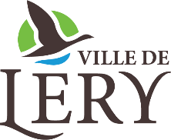Logo de Delson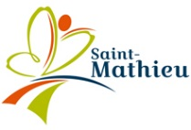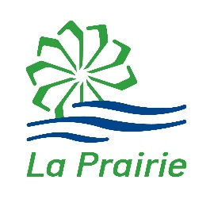

171 rue St-Pierre, Local 100

St-Constant (Québec) J5A 2G9

Téléphone : 450 638-6835

Télécopieur : 450 638-1988

**Imprimeriemosaique.com**

*Merci à Imprimerie MOSAÏQUE, un partenaire important pour les publications de l’APHRSO.*

**Nom de la société**

**Adresse**

**Code postal, Ville  22134**